1. 代码更新完，需要重新编译一下，右键eclipse下的tomcat--->clean--->publish,之后双击tomcat找到eclipse编译目录，例如我这里：

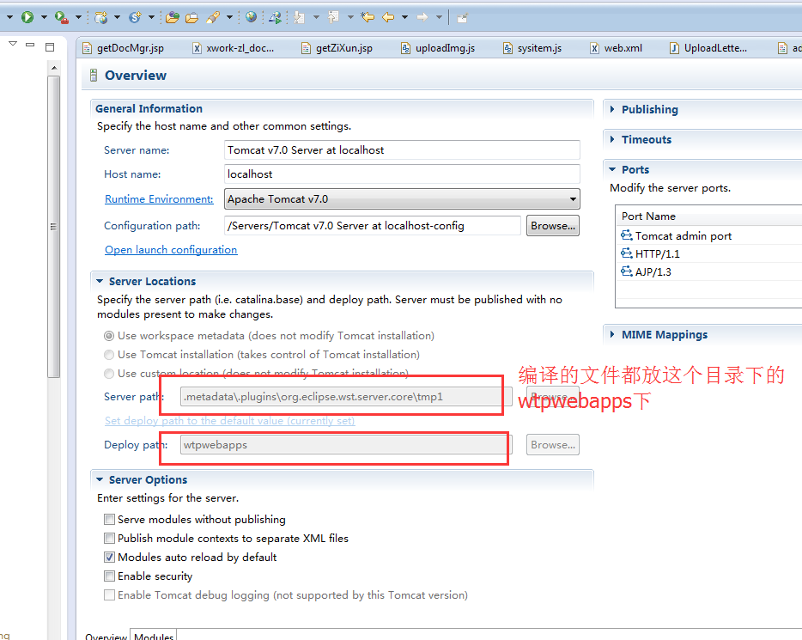

1. 在磁盘找到这个目录（一般在你eclipse工作空间内）

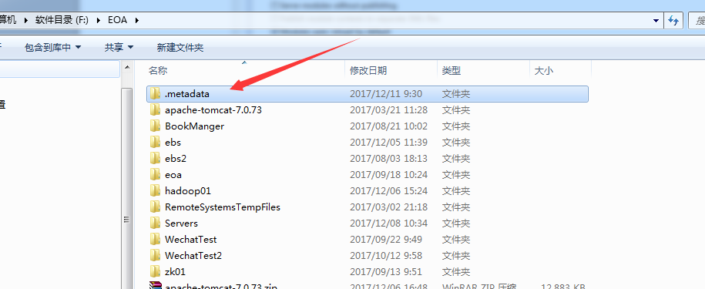

1. 找到下面这个目录。就是你ebs项目的编译空间：

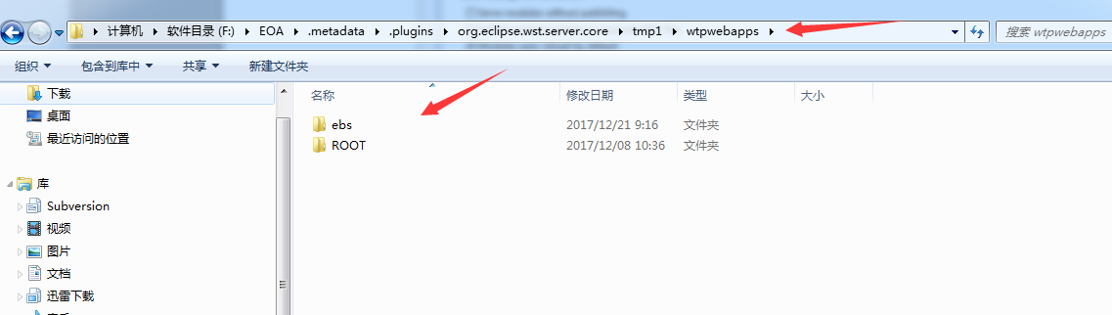

全部更新，把ebs的文件打成.zip包即可；部分更新，直接找到.class文件丢到服务器上即可。执行如下操作：

删除: \conf\Catalina\localhost下所有文件

删除：\work\Catalina\localhost下所有文件

删除：\logs\下所有文件

重启memcached，重启tomcat。完成。